EduAgent
Internal Education Agent Architecture
2026.04.11
Session_014 | topic_011

1. 개요
DeepTutor(HKUDS/DeepTutor, GitHub 오픈소스)를 레퍼런스로 검토하여, 회사 내부 교육용 멀티에이전트 시스템(EduAgent)을 자체 구축한다.
- DeepTutor는 도입 대상이 아니라 패턴 학습용 레퍼런스
- 오픈소스 공개 자체가 외부 사용자 데이터로 정보 축적하는 전략
- 내부적으로도 같은 논리: 아키텍처 깔아놓으면 정보는 운용의 결과로 자연 축적
- 기술 난이도: 낮음. 핵심 비용: 정보 축적 비용

2. EduAgent 아키텍처
4단계 파이프라인 구조로 설계되었다. 각 단계는 독립적인 에이전트가 처리하며, 단계 간 데이터 흐름은 명확히 정의된다.

단계 | 입력 | 처리 | 출력
1. Analyze Agent | 교재/PDF/자료 | 파싱 → 구조화 → 추출 → 식별 | Knowledge Map
2. Question Agent | Knowledge Map + 출제 기준 | 문제 생성 → 정답/오답 → 풀이 → 태깅 | Question Set
3. Solution Agent | Question Set | 독립 풀이 → 사고 과정 → 전략 명시 | Solution
4. Check Agent | Question Set + Solution | 교차 검증 → 논리 검증 → 오류 분류 → 플래그 | Verification Report

2.1 Analyze Agent (1단계)
교재와 학습 자료를 파싱하여 지식을 구조화한다. 핵심 개념을 추출하고 출제 가능 포인트를 식별하여 Knowledge Map을 생성한다.

2.2 Question Agent (2단계)
Knowledge Map과 출제 기준(난이도, 유형, 범위)을 받아 문제를 생성한다. 정답/오답 생성, 풀이 과정 생성, 난이도 태깅을 포함한 Question Set을 출력한다.

2.3 Solution Agent (3단계)
Question Set만 받아 독립적으로 문제를 풀이한다. 단계별 사고 과정과 풀이 전략을 명시한다.
존재 이유: Generator의 풀이(출제자 관점)와 별도로 독립 풀이(풀이자 관점)를 생성하여 교차 검증의 기준점을 제공한다. 프롬프트 페르소나 분리 + temperature 차이로 독립성을 확보한다.

2.4 Check Agent (4단계)
Question Set과 Solution을 받아 정답 교차 검증, 풀이 논리 검증, 오류 분류, 감수 필요 항목 플래그를 수행하여 Verification Report를 출력한다.

3. 아키텍처 다이어그램
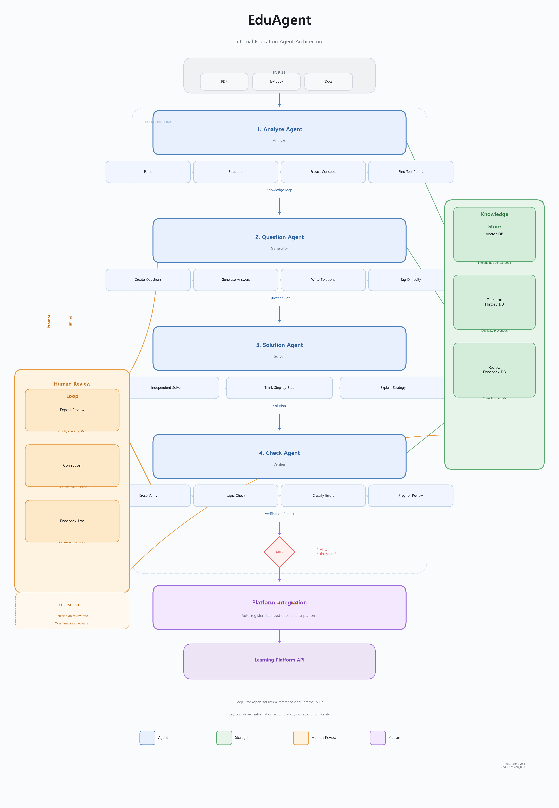

4. Knowledge Store (지식 저장소)
에이전트는 교체 가능하지만 Knowledge Store는 대체 불가 자산이다. 자체 보유 구조로 외부 서비스 락인을 방지한다.

저장소 | 역할
Vector DB | 교재별 임베딩 저장
Question History DB | 출제 이력 관리, 중복 방지
Review Feedback DB | 감수 정정 이력 축적 → 프롬프트 튜닝에 재투입

5. Human Review Loop (감수 루프)
검증 에이전트 출력을 전문가가 감수하고 정정하는 순환 구조이다.
- 검증 에이전트 출력 → 전문가 감수 → 정정 입력 → 피드백 축적
- 축적된 피드백 → 출제/풀이 에이전트 프롬프트 튜닝에 반영
- 이 루프가 돌수록 감수율 감소 = 정보 축적 효과
- 초기 감수 비용은 투자이지 구조 문제가 아님

6. GATE (품질 관문)
플랫폼 자동 등록을 허용하기 전 품질 기준을 충족하는지 확인하는 관문이다.

항목 | 기준
측정 단위 | 문제 단위 정정율
오류 등급 | Critical(정답 오류, 논리 비약) vs Minor(표현, 태깅)
GATE 조건 | Critical 정정율 < 5% 시 자동 등록 허용
측정 범위 | 과정별 독립 측정 (통합 기준 부적절)

7. 플랫폼 연동
- GATE 통과 시 안정화된 문제 세트를 Learning Platform API로 자동 등록
- 감수율 기준 이하일 때만 자동 등록 활성화

8. 비용 구조

항목 | 내용
에이전트 구축 비용 | 낮음 (1회성)
정보 축적 비용 | 높음 (반복·누적) — 핵심 비용
핵심 원리 | 아키텍처 확정 → 정보는 운용의 결과로 자연 축적

9. 다음 단계
- DeepTutor 오픈소스 테스트 (패턴 학습 + 축적 감각 확보)
- 내부 EduAgent 아키텍처 구현 착수
- 파일럿 과정 1개 선정 → GATE 기준 운용 검증

